Baukasten der Medienkompetenz

Modul 4: Schützen und sicher agieren



Info

Die vorliegende Datei beinhaltet den Großteil der Materialien aus Modul 4: „Schützen und sicher agieren“ des Baukastens der Medienkompetenz. Alle Materialien des Moduls sind auch separat erhältlich hier: [www.daslernbuero.de/medienkompetenz/04](http://www.daslernbuero.de/medienkompetenz/04).

## **Lizenzhinweise**

Autor:innen: Jule Murmann für TH Köln, Markus Lindenberg und Edmund für BFW Köln.

Titel: Baukasten der Medienkompetenz | Modul 4: Schützen und sicher agieren.

Diese Datei und weitere Materialien des Themenbereichs finden Sie an [dieser Stelle](https://www.daslernbuero.de/medienkompetenz/04) auf der Lernplattform DAS LERNBÜRO.

Dieses Dokument entstand im Rahmen des Projekts IDiT. BMBF-Förderkennzeichen: 01PE18015. Projekt-Website: [idit.online](https://idit.online/).

 [Logo zur BY SA Lizenz

https://creativecommons.org/licenses/by-sa/4.0/deed.de](https://creativecommons.org/licenses/by-sa/4.0/deed.de) 2021

Der Lizenzvertrag ist hier abrufbar: [creativecommons.org/licenses/by-sa/4.0/deed.de](https://creativecommons.org/licenses/by-sa/4.0/deed.de)

Von der Lizenz ausgenommen sind Screenshots (Verwendung unter Zitatrecht) und Logos (Verwendung unter Markenrecht). Piktogramme: MS Office 365; lizenzfrei nutzbar mit [Genehmigung](https://support.microsoft.com/de-de/office/einf%C3%BCgen-von-piktogrammen-in-microsoft-office-e2459f17-3996-4795-996e-b9a13486fa79) von Microsoft.



# Inhaltsverzeichnis

Gesamtübersicht für Ausbildende und Lehrende 2

Arbeitsauftrag: Lauschen und Lernen / Big Data und Datenschutz 7

Wissenshintergrund für Ausbildende: Big Data und Datenschutz 8

Arbeitsauftrag: Lauschen und Lernen / Die Datenschutz-Grundverordnung 12

Arbeitsauftrag: Alternative Anwendungen und Privatsphäre-Einstellungen 13

Arbeitsauftrag: Alternative Anwendungen und Privatsphäre-Einstellungen – Gruppenaufgaben 1-5 14

Lehrhinweise: Alternative Anwendungen und Privatsphäre-Einstellungen 19

 Modul 4: Schützen und sicher agieren

Gesamtübersicht für Ausbildende und Lehrende

## Info

Die vorliegende Übersicht erläutert Ausbildenden und Lehrenden Inhalte, Ziele, Zeitbedarf, Aufbau, Ablauf und benötigte Materialien des Moduls 4 „Big Data und Datenschutz“ des Baukastens der Medienkompetenz (<https://daslernbuero.de/medienkompetenz/>).

# Modul 4: Inhalte, Lernziele, Berufsrelevanz

## Inhalte

* Big Data / Personenbezogene Daten (4.2)
* EU-Datenschutzgrundverordnung: Regelungen und Anwendung (4.3)
* Best Practice: Datenschutz und digitale Selbstverteidigung (4.4)

## Lernziele

* Sensibilisierung für Big Data
* Kenntnis von Nutzen und Regelungen der DSGVO
* Strategien zum Schutz der Privatsphäre kennen
* Kenntnis von Bedeutung von Big Data/Datenschutz im Büroalltag

## Berufsrelevanz für Kaufleute für Büromanagement

Die massenhafte Sammlung und maschinelle Auswertung personenbezogener Daten sind zentrale Merkmale digitalisierter Gesellschaften. Sie bergen gleichzeitig Chancen und Risiken, deren Kenntnis wichtiger Teil der Allgemeinbildung in digitalisierten Lebens- und Arbeitswelten ist. Sie ist außerdem Grundlage dafür, zu verstehen, warum etwa bestimmte digitale Tools, die im Büroalltag zum Einsatz kommen, kritisch zu sehen sind. So kann die Verwendung kostenloser Übersetzungstools wie GoogleTranslate das Risiko bergen, dass sensible Unternehmenspapiere in falsche Hände geraten.

## Ablauf, Material, Durchführung

**Zeitbedarf**: ca. 6 Zeitstunden

**Technischer Bedarf**: Die Durchführung der Lehreinheiten erfordert grundsätzlich die Verfügbarkeit von internetfähigen Rechnern für die Lernenden. Dies ist **nicht** einzeln vermerkt. Falls zudem Headsets für die Lernenden oder Beamer und Raumton benötigt werden, **ist** dies einzeln in der folgenden Übersichtstabelle vermerkt.

## Info

Die Dateien, für die kein Link innerhalb des Dokuments verfügbar ist, finden sich hier: [www.daslernbuero.de/medienkompetenz/04](http://www.daslernbuero.de/medienkompetenz/04).

|  |  |  |  |  |
| --- | --- | --- | --- | --- |
| Nr. | Inhalt | Vermittlungsform/Material/Durchführungshinweise | Dauer  Min | On-line |
| 4.1 | Überblick Themen | **4_1_Lehrvortrag_Einfuehrung.pptx**   * Kurze Übersicht über die Inhalte des Moduls * Technik: Beamer | 5 | Ja |
| 4.2 | Personenbezogene Daten, Big Data und Datenschutz | **4_2_1_Arbeitsauftrag_BigData.docx**  **Link** **zum Arbeitsauftrag innerhalb dieses Dokuments**  **4_2_2_Lehrvortrag_BigData.pptx.**  Durchführungshinweise:   * Notizen zu den PPT-Folien beachten, dort Skript und Hinweise zur Durchführung. * Notizen zu Folie 1 enthalten weitere Lehrhinweise. * Präsentation als Ausdruck und digital verfüg- und bearbeitbar machen (UDI) * Technik: Beamer und Raumton * Präsentation auch als vertontes Video mit aktivierbaren Untertiteln vorhanden:   **4_2_2_ Lehrvortrag_BigData_Video.mp4**  **4_2_3_Wissenshintergrund_BedeutungDatenschutz.docx**  **Link** **zum Wissenshintergrund innerhalb dieses Dokuments**   * Datei mit Wissenshintergrund zu den im Lehrvortrag behandelten Themen für Lehrende. Nicht zur Ausgabe an die Lernenden. | 120 | Ja |
|  | Vorschlag zum Versand über Messenger:  Quiz: „Was gehört **nicht** zu personenbezogenen Daten?“  Antwortmöglichkeiten:   * meine Hausnummer * meine politische Einstellung * der Fahrplan meiner Straßenbahnlinie * mit wem ich verheiratet bin   (Quiz bei Nutzung von Threema über Umfrage-Funktion erstellen; ansonsten Antworten nummerieren und TN können Zahl posten) |  |  |
|  | Vorschlag zum Versand über Messenger:  “Hier finden Sie ein gutes Erklärvideo zum Begriff Big Data, das auch aufzeigt, dass mit Big Data durchaus auch Chancen und Potentiale verbunden sind (Dauer: 5 Minuten):“ <https://media.sodis.de/open/cc/Big_Data.mp4>“ |  |  |
| 4.3 | DSGVO | **4_3_1_Arbeitsauftrag_DSGVO.docx**  **Link** **zum Arbeitsauftrag innerhalb dieses Dokuments**  **4_3_2_Lehrvortrag_DSGVO.pptx**  Durchführungshinweise:   * Notizen zu den PPT-Folien beachten, dort Hinweise zur Durchführung. * Notizen zu Folie 1 enthalten weitere Lehrhinweise. * Präsentation als Ausdruck und digital verfüg- und bearbeitbar machen (UDI) * Technik: Beamer und Raumton * Präsentation auch als vertontes Video mit aktivierbaren Untertiteln vorhanden:   **4_3_2_Lehrvortrag_DSGVO_Video.mp4** | 60 |  |
|  |  | **Spiel**: „Fair Data. Fair – transparent – direkt“   * Material und Ablauf siehe hier: <https://dataselfie.jnw-sdm.ch/2018/01/24/big-data-hae/> * Durchführung nur in Präsenz möglich. * UDI: abwechslungsreicher, spielerischer Zugang | 45 | Nein |
|  | Vorschlag zum Versand über Messenger:  „Haben Sie einen Account bei Facebook, Google, Instagram, Twitter oder WhatsApp? Dann versuchen Sie doch einmal herauszufinden, was diese Firmen über Sie wissen. Wie dies geht, erfahren Sie unter anderem bei der Verbraucherzentrale: <https://www.verbraucherzentrale.de/wissen/digitale-welt/datenschutz/facebook-und-co-finden-sie-heraus-was-unternehmen-von-ihnen-speichern-24684> (Stand: Feb. 2020). Die DSGVO beinhaltet das Recht auf Auskunft, sodass die Firmen die Pflicht haben, die über Sie gespeicherten Daten auf Anfrage zur Verfügung zu stellen.“ |  |  |
| Smartphone mit einfarbiger Füllung | Vorschlag zum Versand über Messenger:  „Die beiden folgenden Webseiten bereiten das Thema Datenschutz gut verständlich und spielerisch auf:  <https://deinedatendeinerechte.de/>  <https://dataselfie.jnw-sdm.ch/>“ |  |  |
| 4.4 | Best Practice: Datenschutz und digitale Selbstverteidigung | **4_4_1_Lehrvortrag_BestPractice.pptx**   * Kurze Einführung ins Thema (Lehrvortrag)   **4_4_2_Arbeitsauftrag_BestPractice.docx**  **Link** **zum Arbeitsauftrag innerhalb dieses Dokuments**   * Arbeitsauftrag themenungleiche Gruppenarbeit (5 Gruppen) * Jede Gruppe erhält ein anderes Themenblatt. Die Themenblätter gesammelt in 4_4_3.   **4_4_3_Gruppenaufgaben_BestPractice.docx**  **Link** **zu den Gruppenaufgaben innerhalb dieses Dokuments**   * Themenblätter für die Gruppenarbeit * Gruppe 1-4: Alternativen suchen zu Messenger, E-Mail, Navigation, soziale Netzwerke * Gruppe 5: Datenschutzfreundliche Vorsteinstellungen; Privatsphäre-Einstellungen * Gruppe können Handout am Rechner oder handschriftlich erstellen (UDI)   **4_4_4_Lehrhinweise_Arbeitsauftrag_BestPractice.docx**  **Link** **zu den Lehrhinweisen innerhalb dieses Dokuments**   * Ablauf Gruppenarbeit und Vorschläge zur Besprechung | 10  100 | Ja |
|  | Vorschlag zum Versand über Messenger:  „Hier noch einmal die erwähnten Webseiten, die Tipps und Tricks zur digitalen Selbstverteidigung aufführen:  <https://digitalcourage.de/digitale-selbstverteidigung/selbstverteidigung-fuer-eilige> 🡪 6 Tipps zum schnellen Umsatz von mehr Datenschutz  [https://www.test.de/Privatsphaere-im-Netz-Wie-Sie-Verfolger-abschuetteln-5286433-0/#id5286447](https://www.test.de/Privatsphaere-im-Netz-Wie-Sie-Verfolger-abschuetteln-5286433-0/) 🡪 mit Angabe von Dauer und Schwierigkeitsgrad für jede Maßnahme  <https://datenwachschutz.de/> 🡪 mit Angabe von Dauer und Schwierigkeitsgrad für jede Maßnahme  <https://myshadow.org/increase-your-privacy> 🡪 auf Englisch, gut aufbereitet und übersichtlich, Stand von 2018“ | 30 Min. | Ja |

## Erläuterungen zur Tabelle „Ablauf, Material, Durchführung“

|  |  |
| --- | --- |
| Angabe | Bedeutung |
| UDI | Universal Design for Instruction = Inklusive Gestaltung von Lehren und Lernen:   * PowerPoints als Ausdruck und digital verfügbar machen zur Verfolgung des Vortrags und gleichzeitiger Bearbeitung (Notizen). * Auswahl bieten zwischen Bearbeitung von Arbeitsaufträgen am Rechner oder handschriftlich. * Alle Materialien auch über Lernplattform verfügbar machen. * Messenger-Einsatz als zusätzlicher, alltagsnaher Zugang. * Spiel als zusätzlicher, abwechslungsreicher Zugang. * Präsentationen als vertonte Videos vorhanden. |
| Online | Ja = Online-Durchführung über ein Videokonferenztool möglich  Nein = Durchführung nur in Präsenzlehre möglich |
| Zeitangaben | * Beziehen sich auf Durchführung in Präsenzlehre. Online-Durchführung erfordert erfahrungsgemäß bis zu 30% (bei Gruppenarbeiten bis 50%) mehr Zeit. * Bei zwei Angaben verbunden mit „+“ bezieht sich die erste Angabe auf die Bearbeitungszeit durch die Lernenden, die zweite auf die Besprechungszeit im Plenum. |
|  | Vorschlag zum Versand von Lernsnacks über Messenger (oder Lernplattform) im Nachgang der betreffenden Lehreinheit. Die Lernsnacks dienen einer spielerischen, abwechslungsreichen und intuitiven Integration der Lerninhalte in den Alltag der Lernenden. Weitere Hinweise hierzu siehe Modul 6: [www.daslernbuero.de/medienkompetenz/06](http://www.daslernbuero.de/medienkompetenz/06). |

# Modul 4: Schützen und sicher agieren

## Thema: Big Data und Datenschutz

## Arbeitsauftrag: Lauschen und Lernen / Big Data und Datenschutz

## Arbeitsauftrag: Verfolgen Sie die Präsentation zu Big Data und Datenschutz.

1. Verfolgen Sie die Präsentation zu personenbezogenen Daten, Big Data und der Relevanz von Datenschutz.
2. Achten Sie dabei vor allem auf die folgenden Leitfragen und machen Sie sich hierzu Notizen. Sie können die Notizen entweder auf Ihrem Ausdruck der PowerPoint-Präsentation oder an Ihrem Rechner machen.
3. Leitfragen:
4. Was ist der Unterschied zwischen Datenschutz und Datensicherheit?
5. Um welche Daten geht es beim Datenschutz?
6. Warum sind diese Daten schützenswert?
7. Welche Risiken und Gefahren drohen bei mangelndem Datenschutz?
8. Welche Chancen und Vorteile bietet Big Data?

Arbeitsform: Lehrvortrag

Bearbeitungszeit: 2 Stunden

Ergebnissicherung: Eigene Notizen

# Modul 4: Schützen und sicher agieren

## Thema: Big Data und Datenschutz

## Wissenshintergrund für Ausbildende: Big Data und Datenschutz

## Info

Das vorliegende Dokument liefert Ausbildenden und Lehrenden Wissenshintergrund für den Lehrvortrag zu Big Data und Datenschutz. Dieser Wissenshintergrund kann bei Bedarf (z. B. bei Nachfragen durch die Lernenden oder bei Diskussionen) angewendet werden.

Datei Lehrvortrag: 4_2_2_Lehrvortrag_BigData.pptx

Präsentation auch als vertontes Video vorhanden: **4_2_2_VideoOhneUntertitel_Lehrvortrag_BigData.mp4** / **4_2_2_VideoMitUntertitel_Lehrvortrag_BigData.mp4**.

PPT und Videos vorhanden hier: [www.daslernbuero.de/medienkompetenz/04](http://www.daslernbuero.de/medienkompetenz/04).

## Transkript des Erklärvideos „Update für deine Freiheit. Die Datenschutz-Grundverordnung”

**4_2_2_Lehrvortrag_BigData.pptx**

Video Folie 2: „Update für deine Freiheit. Die Datenschutz-Grundverordnung“. Digitale Gesellschaft e. V. [CC BY 3.0](https://creativecommons.org/licenses/by/3.0/deed.de). <https://deinedatendeinerechte.de/wp-content/uploads/DeineDatenDeineRechte_UpdateFuerDeineFreiheit.mp4>. (Zugriff am 27.5.21)

„Beim Thema Datenschutz fangen die meisten Menschen an zu gähnen. Das ja auch zurecht, denn Datenschutz ist ungefähr genauso interessant und spaßig wie Steine sammeln. Dennoch habe es viele Menschen für wichtig befunden, dem Thema Datenschutz ein großes und mächtiges Update zu verpassen, denn das Ergebnis von mangelndem Datenschutz ist da schon etwas spannender. Denn was passiert eigentlich, wenn du dich für Datenschutz nicht so sehr interessierst? Dann haben große Unternehmen, die ihr Geld damit verdienen, eine Art Daten-Spiegelbild von dir zu erfassen, ziemlich leichtes Spiel. So wurden zum Beispiel von allen Deutschen von einem Unternehmen über die Hälfte hinterrücks durch ein solches Daten-Spiegelbild erfasst. Da ist die Wahrscheinlichkeit ziemlich groß, dass deines auch dabei ist. Und dieses Daten-Spiegelbild kann aus bis zu 3000 einzelnen Informationen bestehen, zu deinem Bildungsstand, deinen Finanzen, deiner Wohnsituation, ja bis hin zu deinen Interessen und deiner Krankheitsgeschichte. Im weniger schlimmen Fall wird mit diesem Daten-Spiegelbild nur versucht, dein Verhalten zu manipulieren. Zum Beispiel mit Angeboten und Werbung, die absichtlich deine Schwächen ausnutzen. Aber oft wird es auch dazu genutzt, dass du benachteiligt wirst: Sorry, du bekommst keinen Kredit, kein Konto, keine Wohnung, und die günstigen Tarife gelten übrigens leider auch nicht für dich, heißt es dann vielleicht, und das ist das Problematische daran. Zudem gehen die Unternehmen davon aus, dass diese Daten immer stimmen, aber natürlich unterlaufen ihnen einerseits Fehler, und andererseits sind manche Methoden, um deine finanzielle Situation zu errechnen, ungefähr so genau wie die Wettervorhersage für die nächsten Monate. Und so könnte es zum Beispiel sein, dass du als zahlungsunfähig eingestuft wirst, nur weil das System in deinem Stadtteil andere Zahlungsunfähige in deinem Alter erfasst hat. Datenschutz heißt also nicht, dass du deine Daten schützt, sondern dass du dich und deine Freiheit schützt vor Manipulation, Stigmatisierung und Benachteiligung. Das klingt erstmal mühsam, ist aber eigentlich ganz leicht. Als einen ersten Schritt kannst du zum Beispiel etwas wählerischer dabei sein, welche Daten du teilst und vor allem mit wem. All das ist aber auch der Grund, warum deine Rechte jetzt ein großes Update bekommen. Denn die alten Vorgaben zum Datenschutz reichten schon lange nicht mehr aus. Doch jetzt wurden endlich neue und einheitliche Regeln geschaffen: Die EU-Datenschutzgrundverordnung. Mit diesen Regeln hast du stärkere Rechte und neue Möglichkeiten, sie durchzusetzen. Damit du und deine Daten fair behandelt werden.“

## Erläuterung zu Erklärvideo „Update für deine Freiheit. Die Datenschutz-Grundverordnung”

Erläuterung zu folgendem Satz im Video (Minute 0:29-0:38): „So wurden zum Beispiel von allen Deutschen von einem Unternehmen über die Hälfte hinterrücks durch ein solches Daten-Spiegelbild erfasst.“ Dies bezieht sich auf den konkreten Fall der Firma Acxiom, die laut eigenen Angaben bereits Daten von 44 Millionen Deutschen gesammelt hat. Dabei erstellt die Firma von allen Betroffenen ein Profil mit einer 13-stelligen Nummer. Dieser Nummer werden dann alle weiteren möglichen Daten zugeordnet. Die Firma ist spezialisiert auf Offlinedaten, die z. B. bei der Beantragung offizieller Dokumente, der Nutzung von diversen Kundenkarten oder der Kreditkarte usw. anfallen. (Quelle: Catriona McLaughlin. 2013. „Axiom. Die Besserwisser.“ https://www.zeit.de/2013/28/acxiom. Zugriff am 26. Juni 2020.)

## Wissenshintergrund: Warum Datenschutz/Datensparsamkeit wichtig ist[1]

Im Folgenden werden einige typische Argumente aufgeführt, die zu begründen versuchen, warum Datenschutz nicht wichtig sei. Die Argumente sind mit Vorschlägen zu möglichen Erwiderungen/Erläuterungen versehen.

## 1. Ich habe nichts zu verbergen.

Ob Sie etwas zu verbergen haben oder nicht, spielt keine Rolle. Bei der Privatsphäre geht es nicht darum etwas zu verstecken oder zu verbergen, sondern um Autonomie, Macht und Kontrolle über unsere Daten. Es geht um die eigene freie Entscheidung, wie wir uns der Welt präsentieren.

Die Tatsache, dass über uns zunehmend viele Daten gesammelt werden, und die damit einhergehende Beeinträchtigung der Privatsphäre, kann mittelfristig handfeste Konsequenzen haben, bspw. für unseren aktuellen Arbeitsplatz oder zukünftige Arbeitsplätze, in unseren Netzwerken, aber auch dafür, wie viel wir für bestimmte Produkte bezahlen.

## 2. Es ist mir egal, dass die Leute wissen, dass ich Cornflakes zum Frühstück esse.

Nicht alle digitalen Spuren sind wichtig, und vielleicht spielt es wirklich keine Rolle, was wir zum Frühstück essen.

Wenn wir uns jedoch die von uns erstellten digitalen Spuren genauer ansehen, werden wir eine Mischung finden: Einige mögen sehr banal sein (das Frühstück), andere mögen viel persönlicher sein wohin wir mit wem gehen, oder was unsere gesundheitlichen Sorgen sind. Überlegen Sie, was Sie allein durch eine Suchanfrage mit Google teilen, dies sind möglicherweise Dinge, die Sie nicht einmal mit Ihrem Partner oder Ihren engsten Freunden teilen.

Die Frage ist: Kann man wirklich immer den Unterschied erkennen zwischen den digitalen Spuren, die besser privat zu halten sind, und denen, die keine Rolle spielen? Was heute banal erscheint könnte morgen wichtig oder für andere interessant sein. Oder auch viel mehr Informationen beinhalten, als es auf den ersten Blick scheint.

## 3. Es ist nur das Internet.

Auf der Suche nach einem Job oder einem Kredit? Unternehmen können Sie googeln oder Ihr Profil von einem Datenmakler kaufen. Einen Flug buchen? Sind Sie sicher, dass aufgrund Ihrer vorherigen Suche keine Preisdiskriminierung vorliegt? Oder schlimmer noch, dass dieser eine Twitter-Witz, den Sie gepostet haben einen Einfluss darauf hat, ob Sie ein Visum bekommen oder nicht.

Selbst wenn Sie Ihren Computer und Ihr Telefon zu Hause lassen, zeichnet eine Überwachungskamera Ihr Gesicht auf, wenn Sie die U-Bahn betreten. Ihre Fahrkarte wird protokolliert. Und wenn Sie an Ihrem Ziel ankommen, nimmt ein Freund ein Bild auf sendet es über Twitter.

Denken Sie immer noch, es ist nur das Internet? Das Internet ist überall um Sie herum und Ihre digitalen Spuren haben einen Einfluss auf Ihre Reputation.

## 4. Aber ich bin nur einer von Millionen ... wie kann mich jemand sehen?

Stellen Sie sich Menschen vor, die irgendwo hinter einem Computer sitzen und die Datenspuren von Millionen, Milliarden Menschen analysieren? In Wirklichkeit sind es Maschinen, die diese Arbeit erledigen. Maschinen und Algorithmen, die speziell für die Analyse großer Datenmengen entwickelt wurden.

Einer in Millionen zu sein bedeutet nicht, dass man sich in der Menge verstecken kann. Wenn die Maschinen Ihre Daten mit den Daten der anderen Millionen vergleichen, ist es einfacher, die Ausreißer zu finden.

## 5. Aber ich bekomme einen Rabatt auf meine Versicherung.

Wenn Sie zu Ihrem Arzt gehen, ist Ihre Kommunikation geschützt. Dies in der ärztlichen Schweigepflicht verankert, um sicherzustellen, dass Sie offen mit Ihrem Arzt sprechen können, ohne sich Sorgen über mögliche Auswirkungen wie die steigenden Krankenkassenprämien machen zu müssen.

Sie möchten jedoch gerne die Daten von einem tragbaren Fitness-Tracker, der Ihre Schritte, Atmung und Herzfrequenz überwacht und mögliche chronische Krankheiten und Stress erkennt, an eine Versicherungsgesellschaft weitergeben – gegen einen kleinen Rabatt?

## 6. Aber ich bekomme den Service kostenlos.

Sie erhalten den Service nicht kostenlos – Sie bezahlen mit Ihren Daten.

# Modul 4: Schützen und sicher agieren

## Thema: Die Datenschutz-Grundverordnung

## Arbeitsauftrag: Lauschen und Lernen / Die Datenschutz-Grundverordnung

## Arbeitsauftrag: Verfolgen Sie die Präsentation zur Datenschutz-Grundverordnung.

1. Verfolgen Sie die Präsentation zum Thema „Die Datenschutz-Grundverordnung (DSGVO): Regelungen zum Datenschutz in der EU.“
2. Achten Sie dabei vor allem auf die folgenden Leitfragen und machen Sie sich hierzu Notizen. Sie können die Notizen entweder auf Ihrem Ausdruck der PowerPoint-Präsentation oder an Ihrem Rechner machen.
3. Leitfragen:
4. Wie soll die DSGVO den Schutz personenbezogener Daten sicherstellen?
5. Welche Rechte in Bezug auf den Datenschutz haben Sie als EU-Bürger:innen?
6. Welche Pflichten haben die Unternehmen?

Arbeitsform: Lehrvortrag

Bearbeitungszeit: 60 Minuten

Ergebnissicherung: Eigene Notizen

# Modul 4: Schützen und sicher agieren

## Thema: Digitale Selbstverteidigung

## Arbeitsauftrag: Alternative Anwendungen und Privatsphäre-Einstellungen

## Info: Möglichkeiten der digitalen Selbstverteidigung

Möglichkeiten, sich selbst datensparsamer durch das Netz zu bewegen, sind u.a.:

1. die Nutzung von alternativen Anwendungen zu den Diensten der großen und bekanntesten Technologie-Firmen,
2. bei Nutzung von Google und Facebook: Privatsphäre-Einstellungen anpassen.

## Arbeitsauftrag: Recherchieren Sie alternative Anwendungen und Privatsphäre-Einstellungen!

Üben Sie sich in digitaler Selbstverteidigung! Welche Alternativen gibt es zu Facebook, WhatsApp, Google und Co, und welche Möglichkeiten gibt es, die Einstellungen zu Sicherheit und Privatsphäre bei Facebook und Google zu gestalten?

1. Bilden Sie fünf gleich große Gruppen. Jede Gruppe bearbeitet eins der folgenden Themen:

* Gruppe 1: Statt WhatsApp / Alternative Messenger-Dienste
* Gruppe 2: Statt Gmail / Alternative E-Mail-Dienste
* Gruppe 3: Statt GoogleMaps / Alternative Karten-Dienste
* Gruppe 4: Statt Facebook / Alternative Soziale Netzwerke
* Gruppe 5: Privatsphäre-Einstellungen bei Google und Facebook

Jede Gruppe erhält ein Themenblatt mit Leitfragen und Hinweisen zum Vorgehen. Sie können gerne auch online weitere Quellen nutzen oder eigene Erfahrungen mit Alternativen einbringen. Wenn Sie online nach weiteren Quellen suchen, achten Sie auf das Veröffentlichungsdatum der jeweiligen Quelle. Grade im Bereich digitaler Dienste ändern sich Angebote oft so schnell, dass es wichtig ist, dass die Quelle möglichst aktuell ist.

1. Erstellen Sie am Rechner oder handschriftlich eine Übersicht Ihrer Ergebnisse.
2. Präsentieren Sie als Gruppe Ihre Ergebnisse dem Plenum. Dies können Sie entweder am Beamer machen oder nur Ihre Notizen nutzen.

Arbeitsform: Themenungleiche Gruppenarbeit

Material: Themenblatt Gruppenthema

Bearbeitungszeit: 1 Stunde (Bearbeitung), 40 Minuten (Präsentation)

Ergebnissicherung: Präsentation im Plenum (pro Gruppe 5-10 Min.)

# Modul 4: Schützen und sicher agieren

## Thema: Digitale Selbstverteidigung

## Arbeitsauftrag: Alternative Anwendungen und Privatsphäre-Einstellungen – Gruppenaufgaben 1-5

## Arbeitsauftrag Gruppe 1: Recherchieren Sie alternative Messenger-Dienste (Alternativen zu WhatsApp)!

### Leitfragen:

1. Was sind aus datenschutzrechtlicher Sicht die Probleme bei der Verwendung von WhatsApp?
2. Welche Alternativen zu WhatsApp gibt es?

### Mögliche Quellen für die Bearbeitung der Leitfragen:

* [verbraucherzentrale.nrw](https://www.verbraucherzentrale.nrw/wissen/digitale-welt/datenschutz/whatsappalternativen-die-datenschutzregeln-im-ueberblick-13055)
* [digitalcourage.de](https://digitalcourage.de/digitale-selbstverteidigung/alternativen-zu-whatsapp-und-threema-instant-messenger)
* [t3n.de](https://t3n.de/news/whatsapp-alternativen-430632/)
* [netzpolitik.org](https://netzpolitik.org/2018/kleines-einmaleins-der-digitalen-selbstverteidigung/#Messenger)
* Video: <https://www.youtube.com/watch?v=tLKnQpzH_CQ>
* [idit.online](https://idit.online/fileadmin/user_upload/Working_Paper/Messengerdienste_Datenschutz_Barrierearmut_Recherche_IDiT_Aufl3.xlsx)

### Ergebnisdarstellung:

1. Erläutern Sie, warum WhatsApp aus datenschutzrechtlicher Sicht problematisch ist.
2. Stellen Sie mögliche Alternativen vor. Beschreiben Sie auch kurz die Merkmale, Vor- und Nachteile der von Ihnen aufgeführten Alternativen. Beschränken Sie sich auf max. 3-5 Alternativen.
3. Erstellen Sie am Rechner oder handschriftlich eine Übersicht Ihrer Ergebnisse.
4. Präsentieren Sie Ihre Ergebnisse im Plenum (5-10 Minuten). Dies können Sie entweder am Beamer tun oder nur Ihre Notizen nutzen.

Arbeitsform: Themenungleiche Gruppenarbeit

Bearbeitungszeit: 1 Stunde (Bearbeitung), 40 Minuten (Präsentation)

Ergebnissicherung: Präsentation im Plenum (pro Gruppe 5-10 Min.)

## Arbeitsauftrag Gruppe 2: Recherchieren Sie alternative E-Mail-Dienste (Alternativen zu Gmail)!

### Leitfragen:

1. Was sind aus datenschutzrechtlicher Sicht die Probleme bei der Verwendung von kommerziellen Mailanbietern wie Gmail, Yahoo, Hotmail etc.?
2. Welche Alternativen zu Gmail, Yahoo, Hotmail etc. gibt es?

### Mögliche Quellen für die Bearbeitung der Leitfragen:

* [ionos.de](https://www.ionos.de/digitalguide/e-mail/e-mail-technik/gmail-alternativen/)
* [myshadow.org](https://myshadow.org/alternative-email)[2]
* [test.de](https://www.test.de/Test-E-Mail-Provider-5074644-0/)[3]

### Ergebnisdarstellung:

1. Erläutern Sie, warum Gmail, Yahoo, Hotmail etc. aus datenschutzrechtlicher Sicht problematisch sind.
2. Stellen Sie mögliche Alternativen vor. Beschreiben Sie auch kurz die Merkmale, Vor- und Nachteile der von Ihnen aufgeführten Alternativen. Beschränken Sie sich auf max. 3-5 Alternativen.
3. Erstellen Sie am Rechner oder handschriftlich eine Übersicht Ihrer Ergebnisse.
4. Präsentieren Sie Ihre Ergebnisse im Plenum (5-10 Minuten). Dies können Sie entweder am Beamer tun oder nur Ihre Notizen nutzen.

Arbeitsform: Themenungleiche Gruppenarbeit

Bearbeitungszeit: 1 Stunde (Bearbeitung), 40 Minuten (Präsentation)

Ergebnissicherung: Präsentation im Plenum (pro Gruppe 5-10 Min.)

## Arbeitsauftrag Gruppe 3: Recherchieren Sie alternative Kartendienste (Alternativen zu GoogleMaps)!

### Leitfragen:

1. Was sind aus datenschutzrechtlicher Sicht die Probleme bei der Verwendung von GoogleMaps?
2. Welche Alternativen zu GoogleMaps gibt es?

### Mögliche Quellen für die Bearbeitung der Leitfragen:

* [computerbild.de](https://www.computerbild.de/artikel/cb-Tipps-Software-Google-Maps-Alternative-22246877.html)
* [digitalcourage.de](https://digitalcourage.de/digitale-selbstverteidigung/wege-finden-ohne-google-maps-openstreetmap)
* [ionos.de](https://www.ionos.de/digitalguide/online-marketing/verkaufen-im-internet/welche-google-maps-alternativen-gibt-es/)

### Ergebnisdarstellung:

1. Erläutern Sie, warum GoogleMaps aus datenschutzrechtlicher Sicht problematisch ist.
2. Stellen Sie mögliche Alternativen vor. Beschreiben Sie auch kurz die Merkmale, Vor- und Nachteile der von Ihnen aufgeführten Alternativen. Beschränken Sie sich auf max. 3-5 Alternativen.
3. Erstellen Sie am Rechner oder handschriftlich eine Übersicht Ihrer Ergebnisse.
4. Präsentieren Sie Ihre Ergebnisse im Plenum (5-10 Minuten). Dies können Sie entweder am Beamer tun oder nur Ihre Notizen nutzen.

Arbeitsform: Themenungleiche Gruppenarbeit

Bearbeitungszeit: 1 Stunde (Bearbeitung), 40 Minuten (Präsentation)

Ergebnissicherung: Präsentation im Plenum (pro Gruppe 5-10 Min.)

## Arbeitsauftrag Gruppe 4: Recherchieren Sie alternative soziale Netzwerke (Alternativen zu Facebook)!

### Leitfragen:

1. Was sind aus datenschutzrechtlicher Sicht die Probleme bei der Verwendung von Facebook?
2. Welche Alternativen zu Facebook gibt es?

### Mögliche Quellen für die Bearbeitung der Leitfragen:

* [wikipedia.org (1)](https://de.wikipedia.org/wiki/Facebook#Datenschutz)
* [wikipedia.org (2)](https://de.wikipedia.org/wiki/Kritik_an_Facebook#Datenschutz)
* [ionos.de](https://www.ionos.de/digitalguide/online-marketing/social-media/die-besten-facebook-alternativen/)
* [netzpolitik.org](https://netzpolitik.org/2018/kleines-einmaleins-der-digitalen-selbstverteidigung/#Alternativen)
* [t3n.de](https://t3n.de/news/facebook-alternativen-378413/)

### Ergebnisdarstellung:

1. Erläutern Sie, warum Gmail, Yahoo, Hotmail etc. aus datenschutzrechtlicher Sicht problematisch sind.
2. Stellen Sie mögliche Alternativen vor. Beschreiben Sie auch kurz die Merkmale, Vor- und Nachteile der von Ihnen aufgeführten Alternativen. Beschränken Sie sich auf max. 3-5 Alternativen.
3. Erstellen Sie am Rechner oder handschriftlich eine Übersicht Ihrer Ergebnisse.
4. Präsentieren Sie Ihre Ergebnisse im Plenum (5-10 Minuten). Dies können Sie entweder am Beamer tun oder nur Ihre Notizen nutzen.

Arbeitsform: Themenungleiche Gruppenarbeit

Bearbeitungszeit: 1 Stunde (Bearbeitung), 40 Minuten (Präsentation)

Ergebnissicherung: Präsentation im Plenum (pro Gruppe 5-10 Min.)

## Arbeitsauftrag Gruppe 5: Recherchieren Sie Möglichkeiten der Einstellungen zu Sicherheit und Privatsphäre bei Facebook und Google!

### Leitfrage:

Welche Möglichkeiten bieten Facebook oder Google, Sicherheits- und Privatsphäre-Einstellungen zu ändern?

### Vorgehen bei der Bearbeitung:

* Entscheiden Sie, ob Sie sich mit Facebook oder Google befassen möchten.
* Recherchieren Sie, welche Möglichkeiten das von Ihnen gewählte Unternehmen bietet, um die Einstellungen des eigenen Profils datenschutzfreundlicher zu gestalten.
* Sie können hierfür sowohl im eigenen Profil nachschauen, als auch weitere Quellen/Anleitungen hinzuziehen.

### Ergebnisdarstellung:

1. Erstellen Sie am Rechner oder handschriftlich eine kurze Checkliste, die Ihre Ergebnisse darstellt.
2. Präsentieren Sie Ihre Ergebnisse im Plenum (5-10 Minuten). Dies können Sie entweder am Beamer tun oder nur Ihre Notizen nutzen.

Arbeitsform: Themenungleiche Gruppenarbeit

Bearbeitungszeit: 1 Stunde (Bearbeitung), 40 Minuten (Präsentation)

Ergebnissicherung: Präsentation im Plenum (pro Gruppe 5-10 Min.)

# Modul 4: Schützen und sicher agieren

## Thema: Digitale Selbstverteidigung

## Lehrhinweise: Alternative Anwendungen und Privatsphäre-Einstellungen

## Info

Die vorliegende Übersicht erläutert Ausbildenden und Lehrenden, wie der Arbeitsauftrag „Alternative Anwendungen und Privatsphäre-Einstellungen“ vorbereitet, eingeführt und im Nachgang besprochen werden kann. Die Übersicht beinhaltet:

* Vorbereitungen
* Ablauf der Lehreinheit
* Beispiel-Ergebnisse für die Gruppenarbeiten. Diese liefern Anhaltspunkte und Wissenshintergrund für Lehrende; andere Rechercheergebnisse durch die Teilnehmenden sind möglich und erwünscht.

Dateien Arbeitsauftrag:

* 4_4_2_Arbeitsauftrag_Datenschutz.docx

Link zum Arbeitsauftrag innerhalb dieses Dokuments

* 4_4_3_Gruppenaufgaben_Datenschutz.docx

Link zu den Gruppenaufgaben innerhalb dieses Dokuments

## Vorbereitungen

* Kopieren des Arbeitsauftrags 4_4_2_Arbeitsauftrag_BestPractice.docx für gesamtes Plenum
* Kopieren der Gruppenaufgaben 4_4_3_Gruppenaufgaben_BestPractice.docx. Jede Gruppe erhält nur die eigene Gruppenaufgabe, je nach Gesamtgröße der Gruppe ca. 5-8 Kopien; einseitig kopieren.
* Mitteilung an die Lernenden im Vorlauf der Stunde, dass Sie ihre Zugangsdaten zu evtl. vorhandenen Google- oder Facebook-Accounts griffbereit haben sollen.

## Ablauf der Lehreinheit

|  |  |  |  |
| --- | --- | --- | --- |
| Phase | Dauer | Arbeitsschritte/Vorgehen | Material/Medien |
| Lehr-  vortrag | 10 Min. | * PowerPoint-Präsentation halten | * **4_4_1_Lehrvortrag_BestPractice.pptx** * Beamer mit Ton |
| Einteilung Gruppenarbeit | 5 Min. | * Einführende Erläuterung der Aufgabenstellung: * Austeilen des Arbeitsauftrags * Einteilung der Gruppen: 5 gleichgroße Gruppen bilden und Themen vergeben * Jeweiligen Gruppenauftrag an jedes Gruppenmitglied austeilen | * **4_4_2_Arbeitsauftrag_BestPractice.docx** * **4_4_3_Gruppenaufgaben_BestPractice.docx** |
| Gruppenarbeit | 60 Min. | * Themenungleiche Recherche * Gruppenteilnehmer erstellen ein Handout für ihre jeweilige Gruppe | * Computer mit Internetzugang * MS-Word |
| Präsentation | 40 Min. | * Jede Gruppe stellt Ihr Handout im Plenum vor. Zeitumfang pro Gruppe 5-10 Min. * Handouts können mit Beamer präsentiert werden. | * Ggf. Beamer * Nur für Wissenshintergrund Lehrende (nicht an Teilnehmende austeilen): Muster-Ergebnisse ab Seite **Fehler! Textmarke nicht definiert.** |

## Anhang: Beispielergebnisse Gruppenaufgaben 1-5

### Gruppe 1: Statt WhatsApp / Alternative Messenger-Dienste

### Datenschutzrechtliche Probleme bei WhatsApp

* Laufender Zugriff auf die Kontaktbücher der Nutzenden; dauerhafte unverschlüsselte Speicherung aller Kontakte auf den eigenen Servern.
* Speicherung und analytische Verarbeitung der Meta-Daten der Nutzenden (z. B. Nutzungs- und Login-Informationen, Geräte- und Verbindungsdaten, Standort-Informationen sowie Netzwerke von Kontakten).
* WhatsApp behält sich das Recht vor, die erhaltenen Daten auch an Facebook weiterzugeben, wo sie mit vielen Details über die Nutzenden verknüpfbar wären, z. B. Fotos, Vorlieben, Interessen, Verhalten, Likes.
* Die Chatinhalte sind zwar zunächst Ende-zu-Ende verschlüsselt, nicht jedoch die automatisch erstellten Backups oder Synchronisierungen auf Clouds

### Alternative Messenger[4]

|  |  |  |  |
| --- | --- | --- | --- |
| Messenger | Beschreibung | Vorteile | Nachteile |
| Threema | Schweizer Messenger, der Datenschutz als Markenzeichen definiert. Zunehmend verbreitet. | * Ende-zu-Ende-Verschlüsselung der Nachrichten * Quelloffen * Nutzung ohne Telefonnummer oder E-Mail möglich * Funktioniert ohne Zugriff auf Adressbuch | * Kosten: 3,99 € |
| Ginlo | Deutscher Messenger, der auf Datenschutz fokussiert. Wenig im Privaten verbreitet, aber zunehmend in Bildungseinrichtungen | * Ende-zu-Ende-Verschlüsselung der Nachrichten * Kostenlose Privatversion. * Funktioniert ohne Zugriff auf Adressbuch. * DSGVO-Fokus, auch für sensible Daten. | * Geringe Verbreitung. * Erfordert einmalig Angabe der Telefonnummer (dann wird UserCode genutzt) |
| XMPP-basierte freie Messenger  (z.B. Conversations, Siskin, blabber.im) | App und Server sind wie bei E-Mail getrennt: Jede:r Nutzende entscheidet selbst, kann aber mit allen anderen Nutzenden kommunizieren. Daher ggf hoher Datenschutz, keine kommerzielle Interessen. | * Ende-zu-Ende-Verschlüsselung der Nachrichten * Kostenlos * Nutzung ohne Telefonnummer oder E-Mail möglich * Funktioniert ohne Zugriff auf Adressbuch. * Je nach verwendetem Server: DSGVO-Fokus, auch für sensible Daten. | * Geringe Verbreitung * Teils werden Schwierigkeiten zwischen Betriebssystemen berichtet. |
| Signal | US-amerikanischer Messenger. Zunehmend verbreitet. | * Kostenlos * Ende-zu-Ende-Verschlüsselung. * Quelloffen * Keine dauerhafte Speicherung der Kontakte im eigenen Adressbuch auf Firmenservern. | * Nutzung nur mit personenbezogenen Daten * Zugriff auf Adressbuch (gehasht) * DGSVO aufgrund von US-amerikanischem Standort nicht anwendbar |
| Wire | Relativ junger Messenger aus der Schweiz, der noch nicht sehr weit verbreitet ist. | * Kostenlos * Ende-zu-Ende-Verschlüsselung der Nachrichten * Quelloffen * Nutzung ohne Telefonnummer möglich * Funktioniert ohne Zugriff auf Adressbuch | * Wire wurde 2019 von einer US-Holding übernommen (darauf wurden die Datenschutzerklärungen geändert) |
| Telegram | Standort und Firmensitz in Dubai. Weit verbreitet. | * Kostenlos * Quelloffen | * Standardmäßig keine Ende-zu-Ende-Verschlüsselung * Nutzung nur mit Telefonnummer möglich * Telefonbuch wird standardmäßig hochgeladen |

## Gruppe 2: Statt Gmail / Alternative E-Mail-Dienste

### Datenschutzrechtliche Probleme bei der Verwendung von kommerziellen Mailanbietern

* Geschäftsmodelle können den Verkauf der Nutzer-Daten beinhalten.
* Verwendung der Nutzer-Daten, um Profile zu erstellen und ihnen aufgrund ihrer Profile bestimmte Informationen zukommen zu lassen.
* Hosten die E-Mails auf Serverfarmen, die über die ganze Welt verstreut sind.

### Alternative E-Mail Anbieter[5]

|  |  |  |
| --- | --- | --- |
| Anbieter | Vorteile | Nachteile |
| Posteo | * Nutzer müssen keine persönlichen Daten angeben * Anonyme Bezahlung möglich * Ende-zu-Ende Verschlüsselung | * Kostenpflichtig (ca. 1 €/Monat) * Weniger nutzerfreundlich als die namhafte Konkurrenz * Keine App für Smartphone, über kostenlose K9-Mail-App auf dem Smartphone nutzbar |
| Mailbox.org | * Nutzer müssen keine persönlichen Daten angeben * Anonyme Bezahlung möglich * Aus Wunsch Verschlüsselung der Inhalte * Enthält auch XMPP-Account für verschlüsselte Messenger-Kommunikation mit beliebigem XMPP-Messenger | * Kostenpflichtig (ca. 1 €/Monat) * Keine eigene App für Smartphone, über kostenlose K9-Mail-App auf dem Smartphone nutzbar |
| Mail.de | * Ende-zu-Ende Verschlüsselung * Sicherung des Transportweges * kostenfreie Basisversion (werbefinanziert) | * PlusMail Variante kostenpflichtig (ca. 2 €/Monat) * Jahresgebühr auf einmal fällig, Mindestlaufzeit ein Jahr |
| Web.de | * Guter SSL-Schutz, gute Spamfilter * Einhaltung europäischer Datenschutzgesetze * Nutzung deutsche Server | * Einzelne Zusatzfunktionen sind nicht sehr nutzerfreundlich gestaltet * Web.de Club mit Zusatzfunktionen kostenpflichtig (5 €/Monat) |
| Gmx.de | * Kostenlos * Ende-zu-Ende-Verschlüsselung * Gute Spamfilter, gute Back-up-Systeme * Nutzung deutsche Server | * Nur geringer Speicherplatz * Dienst ist verhältnismäßig werbelastig (GMX-TopMail kostenpflichtig – 4,99 €/Monat) * Je nach Einstellung wird GMX die Analyse der Inhalte ermöglicht |

## Gruppe 3: Statt GoogleMaps / Alternative Navigation-/Karten-Dienste

### Datenschutzrechtliche Probleme bei der Verwendung von GoogleMaps

* Daten werden gespeichert
* Öffentlichkeit der Daten
* Manipulierbarkeit des Kartenmaterials zu kommerziellen Zwecken
* Aus Urheberrechtsgründen keine eigenen Screenshots erlaubt

### Alternativen zu GoogleMaps[6]

|  |  |  |
| --- | --- | --- |
| Anbieter | Vorteile | Nachteile |
| OpenStreetMap | * Kostenlos * komplett eigenes Kartenmaterial * kostenloser Download von Landeskarten zur Offline-Nutzung * freie Lizenz * keine Werbung * präzisier als bei GoogleMaps * private Daten werden nicht gespeichert | * speichert Bilder und Daten wie Hausnummern oder die Anzahl der Etagen im Haus |
| Maps.me | * Kostenlos * Karten zu verschiedenen Kategorien * Karten von bestimmten Städten und Gebieten einzeln verfügbar * offline gespeicherte Karten | * Routenführung weniger präzise als bei anderen Apps |
| Mapy.cz | * Kostenlos * Kartenmaterial von Open Street maps * kostenloser Download von Landeskarten zur Offline-Nutzung * freie Lizenz * keine Werbung * präzisier als bei GoogleMaps * private Daten werden nicht gespeichert * Wanderwege und -routen | * Aktualisierungen des Open Street Maps Kartenmaterial dauern länger (da durch Spenden finanziert) |
| Navmii GPS World | * kostenlos3D-Ansicht * integrierte Zusatzinfos über TripAdvisor * Fahrstatistiken * Karten können für Offlineverwendung manuell heruntergeladen werden | * höherer Speicherplatzverbrauch * relativ langsame Updates, * iOS muss für jedes Land eine gesonderte App herunterladen |
| HERE WeGo | * Karten können einzeln heruntergeladen werden * verwendet eigenes, sehr umfangreiches Kartenmaterial * sehr guter Routenplaner * Karten für Offlineverwendung möglich | * Informationen zu Restaurants, Geldautomaten usw. teilweise veraltet * fehlende Kompass-Funktion für Fußgänger * benötigt mehr Speicher (je nach Umfang der Offlinekarten) |
| Maps 3D Pro | * 3D Ansicht der Karte, * 11 verschiedene Kartentypen * Anzeige von Kartendetails wie Höhe und Tempo | * kostenpflichtig 4,99 € * nur für IOS erhältlich |

## Gruppe 4: Statt Facebook / Alternative Soziale Netzwerke

### Datenschutzrechtliche Probleme bei der Verwendung von Facebook

* eingestellte Inhalte werden (auch nach Löschung des Benutzerkontos) gespeichert
* Profilbildung auf Basis personenbezogener Daten; Handel mit diesen Profilen
* Zusammenarbeit mit Sicherheitsbehörden
* bei Kontoeröffnung keine sofortige Überprüfung, ob die Person der angegebenen E-Mail der Besitzer ist
* Facebook behält das Recht alle Inhalte kommerziell zu nutzen und an Dritte weiterzuleiten

Man sollte Möglichkeiten, die Facebook bietet, um die persönlichen Daten zu schützen regelmäßig überprüfen. Durch die „Privatsphäre“-Einstellungen kann einigermaßen sichergestellt werden, dass die Daten auch privat bleiben. Es sollte genau überlegt werden, wer als Freund hinzugefügt wird und somit freien Zugang zu den Daten erhält.

### Alternativen zu Facebook[7]

| Soziales Netzwerk | Vorteile | Nachteile |
| --- | --- | --- |
| Diaspora | * Kontrolle über private Daten * Guter Funktionsumfang * Keine zentrale Datenspeicherung * werbefrei | * Vergleichsweise wenig aktive User (Ende 2019) * Teilweise Programmierkenntnisse nötig |
| Friendica | * Wie Diaspora * Eigene Wahl des Servers, dennoch Möglichkeit über Plattformen hinweg mit anderen Nutzenden zu kommunizieren | * Vergleichsweise wenig aktive User (Ende 2019) |
| Ello | * Keine Weitergabe von personenbezogenen Daten an Werbetreibende * werbefrei | * Keine Klarnamenpflicht * wenige Funktionen * eher für Nutzer aus dem Kreativbereich |
| EyeEm | * erfüllt Richtlinien des deutschen Datenschutzes * werbefrei * gute Alternative zu großen Bildnetzwerken | * geringere Verbreitung als Instagram * kein rein privates Teilen von Bildern möglich |
| Vero | * Werbefrei * Keine Weitergabe personenbezogener Daten an Dritte * Nachrichten erscheinen in chronologischer Reihenfolge | * Telefonnummer notwendig * Geteilte Inhalte sind unbefristet und weltweit durch Anbieter nutzbar |

## Gruppe 5: Sicherheits- und Privatsphäre-Einstellungen bei Google und Facebook (Stand: 12/2019)

### Google - Onlineansicht der Nutzerdaten

1. Loggen Sie sich bei [Google](https://myaccount.google.com/) ein.

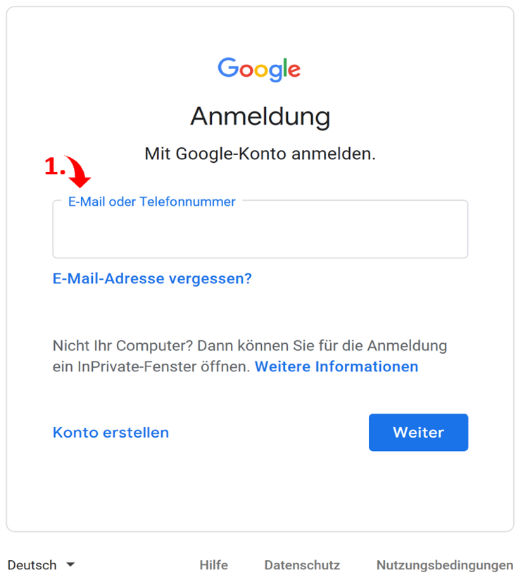

2. Rufen Sie den Menüpunkt Daten und **Personalisierung** auf.

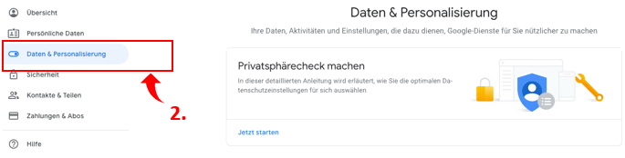

3. Unter **Google Dashboard** werden die gespeicherten Daten in verschiedenen Kategorien zusammengefasst. Klicken Sie auf **Google Dashboard**. 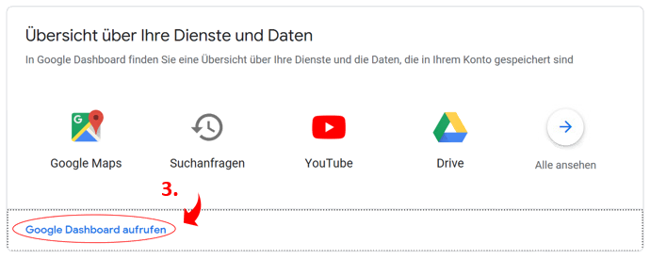

4. Wählen Sie hier die einzelnen Kategorien, um herauszufinden, welche Daten Google über Sie gespeichert hat. Schauen Sie doch z. B. einmal unter „Kalender“ nach – selbst wenn Sie den Google-Kalender nicht verwenden, werden Sie dort möglicherweise persönliche Termineinträge finden.

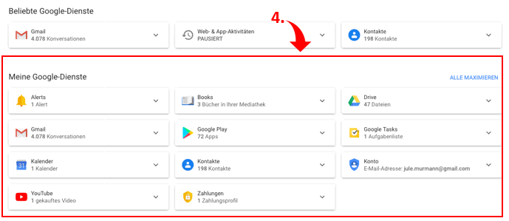

5. Die Web- und App-Aktivitäten beinhalten Ihre Suchanfragen über Google, Ihre Nutzung von Google-Maps und anderer Google-Dienste. Wenn Sie nicht möchten, dass Google diese Daten unter Ihrem Account speichert, können Sie dies pausieren. Dasselbe gilt für Ihre Nutzung von YouTube.

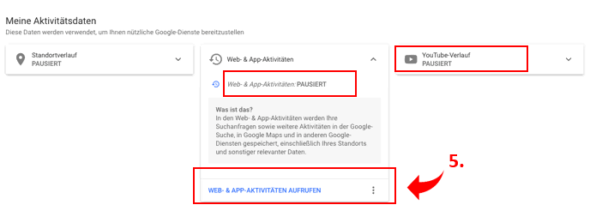

6. Hat Google ein Bewegungsprofil von Ihnen? Hier können Sie es herausfinden. Wenn Sie nicht möchten, dass Google jederzeit genau weiß, wo Sie sich aufhalten, können Sie den Standortverlauf pausieren.

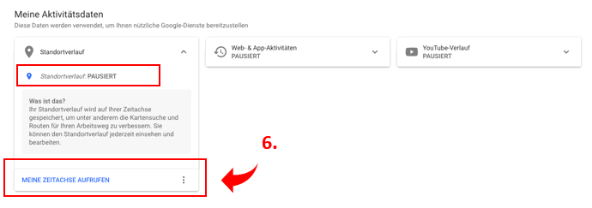

7. Der **Privatsphärecheck** ermöglicht Ihnen einen schnellen Überblick über weitere Einstellungen, die Sie ändern können.

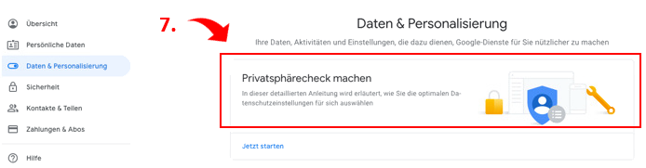

8. Unter **Sicherheit/Meine Geräte** zeigt Google Ihnen, welche Geräte Sie verwenden, um sich bei Google anzumelden, mit jeweiligem Datum und Ort.

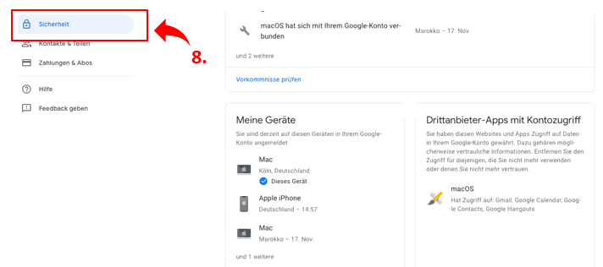

9. Unter **Geräte verwalten** und dann **Weitere Informationen** sehen Sie, dass Google z. B. auch weiß, welche Browser Sie verwenden.

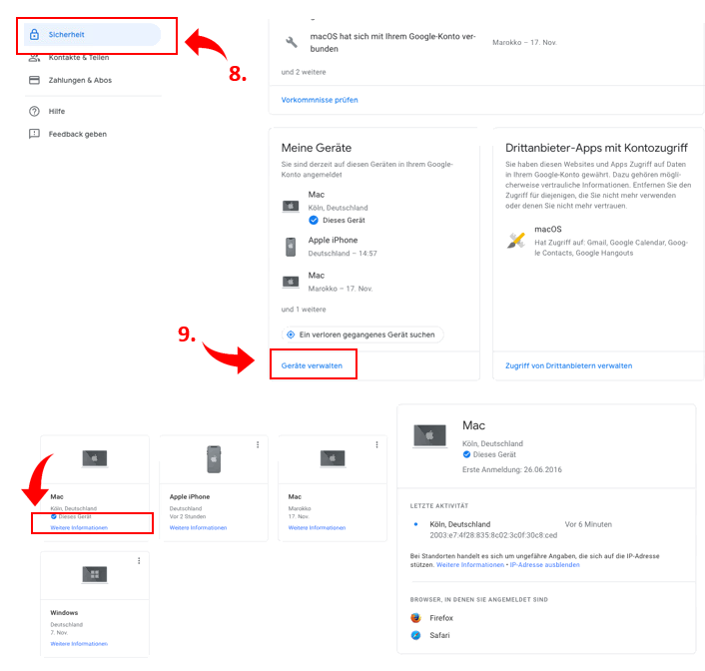

### Facebook / Onlineansicht der Nutzerdaten

1. Loggen Sie sich unter [Facebook](http://www.facebook.com/) ein.

2. Wählen Sie dann das Menü **Einstellungen.**

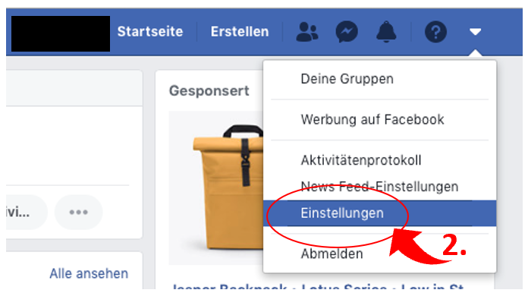

3. Klicken Sie auf **Deine Facebook-Informationen.**

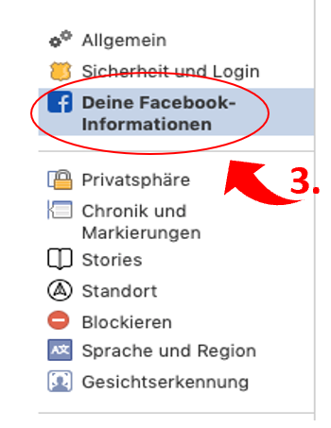

4. Wählen Sie unter **Zugriff auf deine Informationen** den Link **Ansehen** um zur Onlineansicht der Facebook-Daten zu gelangen.

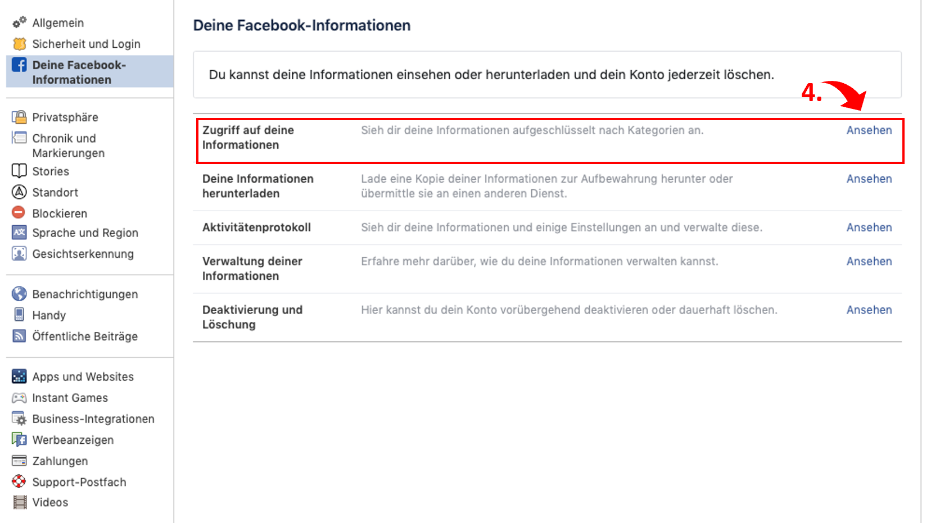

Hier sehen Sie die Kategorien, in denen Facebook Informationen über Sie sortiert. Entsprechend Ihrer Aktivitäten bei Facebook und Ihrem Nutzungsverhalten werden Sie in einigen Kategorien viele Informationen finden, in anderen vielleicht gar keine.

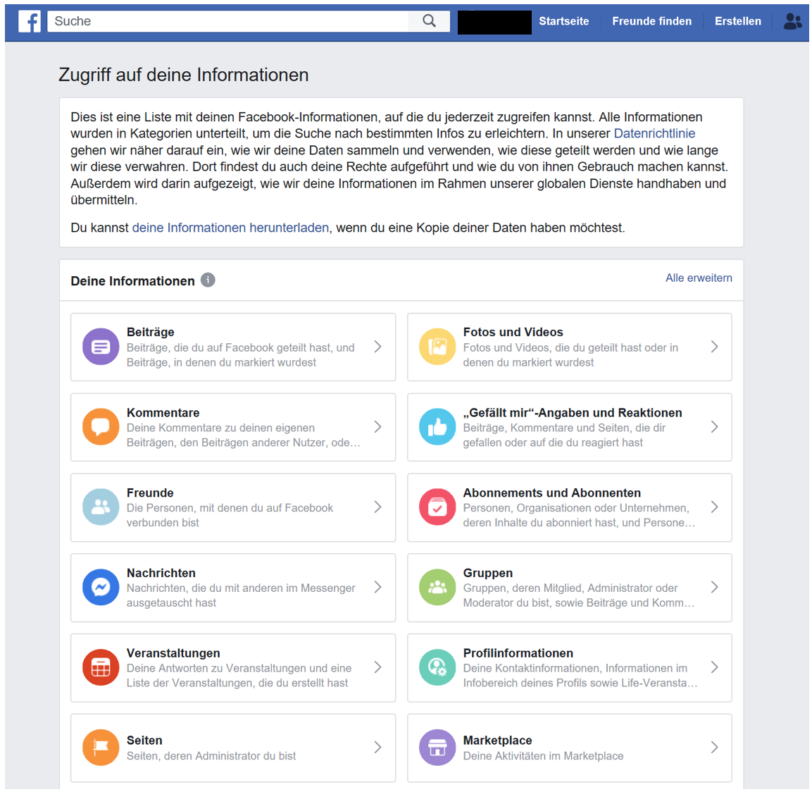

5. Beispiel: **Informationen über dich/Werbeanzeigen**

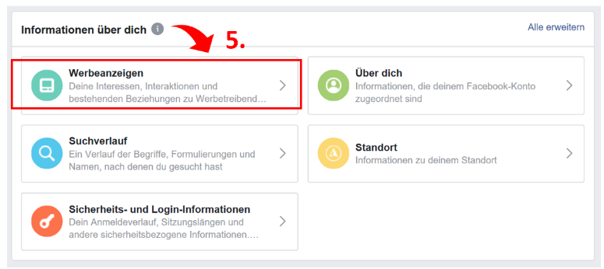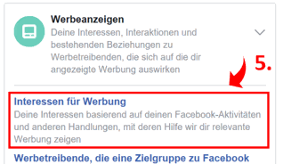

Der Bereich **Interessen für Werbung** ist deswegen interessant, weil in ihm sehr viele Informationen zusammenfließen, die Facebook über Sie gesammelt hat (s.u., Punkt 7).

6. Im Abschnitt **Werbetreibende, mit denen du interagiert hast** verbergen sich einige interessante Informationen. Hier erfährst man unter anderem, welche Firmen personenbezogene Daten bei Facebook hochgeladen haben, um sie mit den Daten von Facebook zusammen für gezieltere Werbung an die Nutzer zu nutzen.

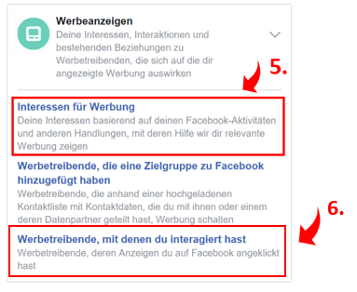

7. Interessen sind eingeteilt in viele verschiedene Kategorien (beachten Sie auch die Möglichkeit **Mehr** zu sehen). Stellen Sie sich alle aufgeführten Interessen als Liste vor - Sie werden merken, dass das einer Beschreibung Ihrer Persönlichkeit sehr nahe kommt.

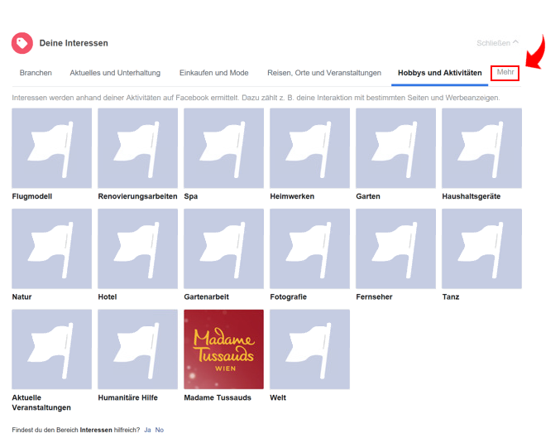

8. Schauen Sie sich auch die anderen Punkte unter **Informationen über dich an**: **Suchverlauf,** **Sicherheits- und Login-Informationen, Über dich, Standort**. Unter den meisten Punkten finden Sie noch weitere Unterkategorien mit Inhalten.

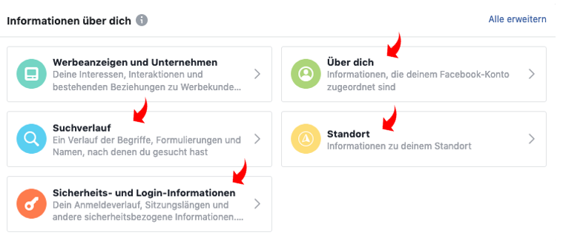

9. Das **Aktivitätenprotokoll** zeigt in zeitlicher Sortierung alle Ihre Aktivitäten bei Facebook an.

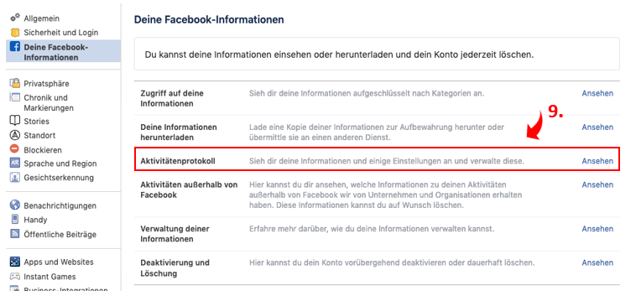

10. Facebook erläutert auch, welche Daten es zu welchen Zwecken und auf welchen Wegen von Drittfirmen erhält.

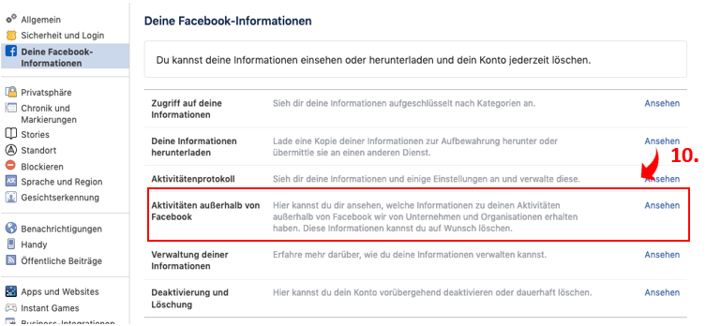

11. Hier ist die Erklärung, welche Aktivitäten außerhalb von Facebook in Form von Daten bei Facebook ankommen, zu finden.

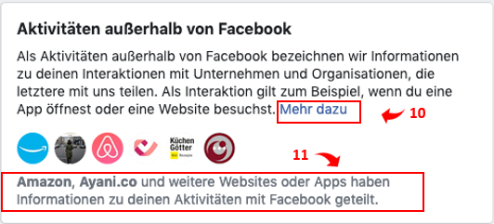

12. Per Klick kann eine Liste, welche Apps und Websites konkret Informationen zu Ihren Aktivitäten mit Facebook geteilt haben, aufgerufen werden.

1. Übernommen von: “Me and My Shadow”. Tactical Technology Collective. [CC BY-SA 3.0](https://creativecommons.org/licenses/by-sa/3.0/de/). <https://myshadow.org>. Veränderungen: deutsche Übersetzung.
2. Quelle auf Englisch, hier gerne einen Online-Übersetzer verwenden, z. B. <https://www.deepl.com/home>.
3. Test von 2016, Aktualität der einzelnen Alternativen prüfen. Beachten Sie auch die Inhaltsleiste. Nur so kommen Sie zu den Testergebnissen.
4. Beispielhaft wurden mit Stand Sommer 2021 Anbieter recherchiert und folgende Angaben gefunden. Die „Lösungs“-Tabelle ist nicht als Empfehlung zu verstehen, sondern als Gegenüberstellung von ausgewählten Vor- und Nachteilen. Für die Richtigkeit wird keine Gewähr übernommen. Ziel ist es mit dieser Lösungstabelle, den Blick zu schärfen für die Problematik und aufzuzeigen, dass es zu den populären Anbietern teils interessantere Alternativen gibt.
5. Beispielhaft wurden mit Stand Sommer 2021 Anbieter recherchiert und folgende Angaben gefunden. Die „Lösungs“-Tabelle ist nicht als Empfehlung zu verstehen, sondern als Gegenüberstellung von ausgewählten Vor- und Nachteilen. Für die Richtigkeit wird keine Gewähr übernommen. Ziel ist es mit dieser Lösungstabelle, den Blick zu schärfen für die Problematik und aufzuzeigen, dass es zu den populären Anbietern teils interessantere Alternativen gibt.
6. Beispielhaft wurden mit Stand Sommer 2021 Anbieter recherchiert und folgende Angaben gefunden. Die „Lösungs“-Tabelle ist nicht als Empfehlung zu verstehen, sondern als Gegenüberstellung von ausgewählten Vor- und Nachteilen. Für die Richtigkeit wird keine Gewähr übernommen. Ziel ist es mit dieser Lösungstabelle, den Blick zu schärfen für die Problematik und aufzuzeigen, dass es zu den populären Anbietern teils interessantere Alternativen gibt.
7. Beispielhaft wurden mit Stand Sommer 2021 Anbieter recherchiert und folgende Angaben gefunden. Die „Lösungs“-Tabelle ist nicht als Empfehlung zu verstehen, sondern als Gegenüberstellung von ausgewählten Vor- und Nachteilen. Für die Richtigkeit wird keine Gewähr übernommen. Ziel ist es mit dieser Lösungstabelle, den Blick zu schärfen für die Problematik und aufzuzeigen, dass es zu den populären Anbietern teils interessantere Alternativen gibt.